Functioneel onderwerp

Oefenopdracht 1 DG2: *wedstrijdendatabase*



Door Falco van der vet & Corne nieswaag.

Inhoud

Opdrachtgever 3

Algemene eisen 4

Eindgebruiker(s) 5

Wat zijn de verwachtingen (wensen en eisen) van de eindgebruiker(s) van het project/eindproduct 6

# Opdrachtgever

Drenthe College

# Algemene eisen

De eisen luiden als volgt:

*“We willen graag een wedstrijdendatabase hebben, waarin we clubs kunnen invoeren en aanpassen. Ook willen we de wedstrijden kunnen invoeren en aanpassen, ook de score moet vastgelegd kunnen worden. Wedstrijden in de toekomst moeten ook kunnen worden geregistreerd.*

*Het verwijderen van clubs verdient speciale aandacht! Je wordt gevraagd waarom dit zo is, en wat jouw oplossing is en waarom.”*

# Eindgebruiker(s)

De eindgebruikers:

Het door ons gemaakte programma heeft 2 soorten eindgebruikers: de bezoekers en de administrator.

De bezoekers zullen alleen de wedstrijden en de clubs kunnen zien op de webpagina.

De administrators kunnen wat meer, zij kunnen clubs invoeren/aanpassen en wedstrijden maken op de “admin pagina” van de website.

# Wat zijn de verwachtingen (wensen en eisen) van de eindgebruiker(s) van het project/eindproduct

**Algemene verwachtingen.**

De bezoeker zal verwachten dat ze de wedstrijden kunnen bekijken met de juiste informatie erin.

De administrator zal verwachten dat hij gegevens kan aanpassen en de website en nieuwe informatie kan toevoegen.

**De lay-out van gebruiksinterface:**

**Homepagina:**

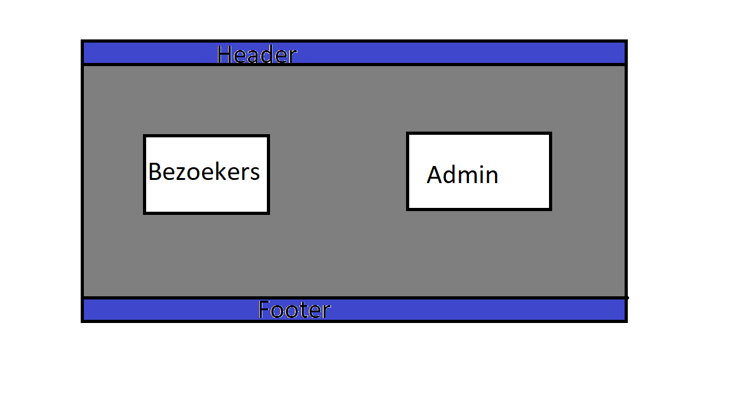

**Bezoekers:**

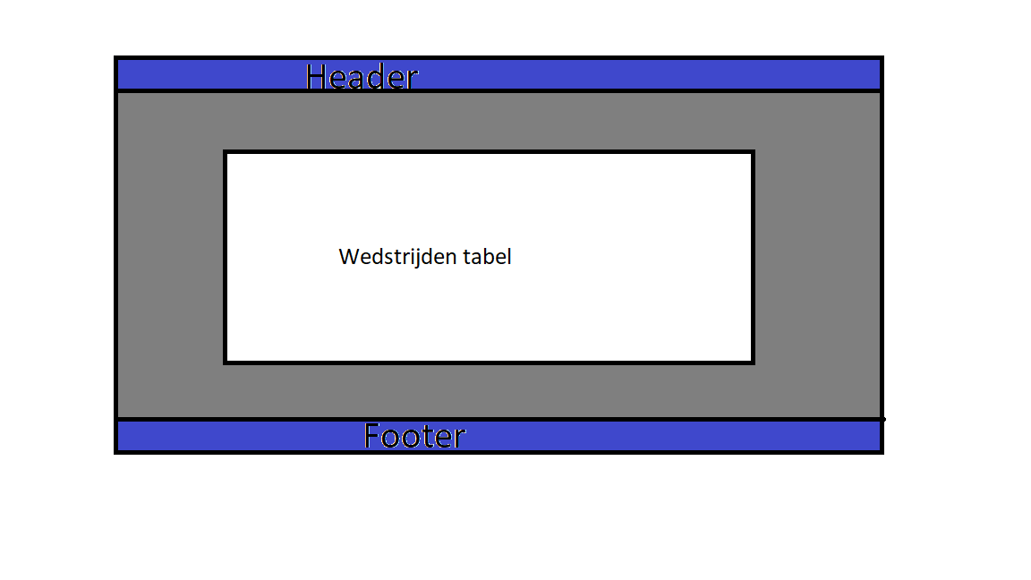

Dit is de pagina die de bezoekers zullen zien de admin kan ook deze pagina bekijken door op de bezoekers optie te klikken in de navbar

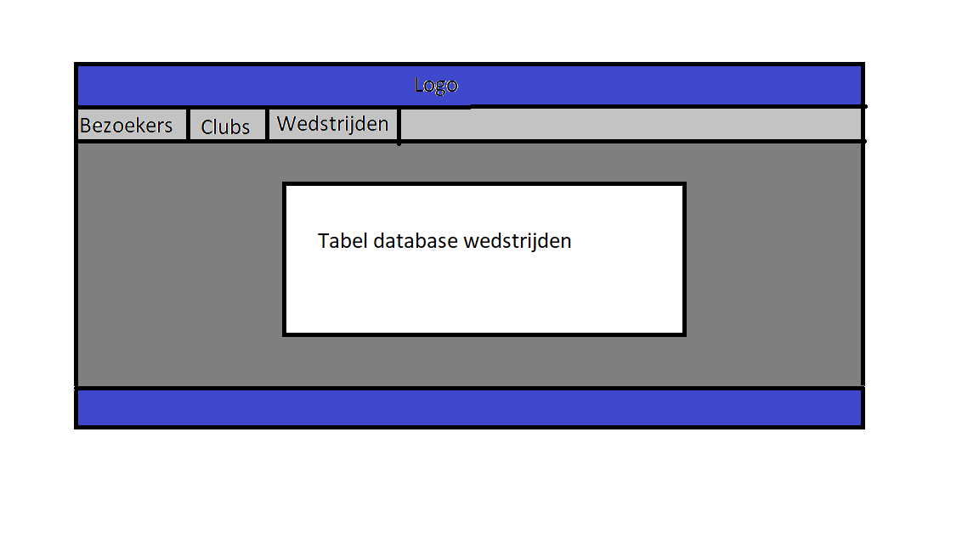**Administrator page**

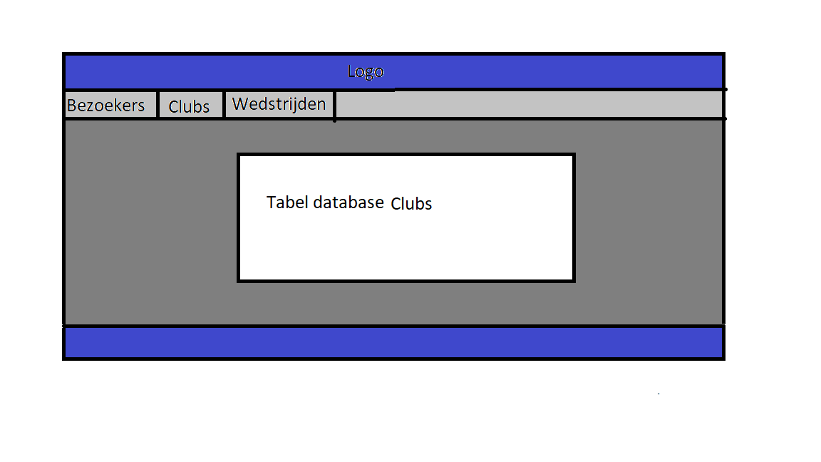

Als je naar de administrator page gaat wordt de pagina van de clubs ingeladen.

Door middel van de navbar kun je naar de wedstrijden(aanpasbaar) en bezoekers page (wat de bezoekers zien gaan.

De clubs en wedstrijden kunnen aangepast worden door de administrator de bezoekers pagina is de pagina die de bezoekers zien.